ข้อมูลทั่วไปของหมู่บ้าน บ้านกระแล หมู่ที่ 7 ตำบลแม่เปา อำเภอพญาเม็งราย จังหวัดเชียงราย
1. ประวัติความเป็นมาของหมู่บ้าน
บ้านกระแล หมู่ที่ 7 ตำบลแม่เปา อำเภอพญาเม็งราย จังหวัดเชียงราย เป็นหมู่บ้านขนาดเล็ก ชาวบ้านกระแลส่วนใหญ่ย้ายมาจากบ้านห้วยสาน ตำบลภูซาง อำเภอภูซาง จังหวัดพะเยา ในปี พ.ศ. 2516 มีประมาณ จำนวน 20 หลังคาเรือน ได้รับการแต่งตั้งเป็นหมู่บ้านในปี พ.ศ. 2537 โดยมีนายสุพรรณ แซ่ล่อ เป็นผู้ใหญ่บ้านคนแรก และต่อมาในปี พ.ศ. 2541 นายสุพรรณ แซ่ล่อ ได้ลาออกจากการเป็นผู้ใหญ่บ้าน ซึ่งต่อมาในปี พ.ศ. 2547 ได้มีการเลือกตั้งผู้ใหญ่บ้าน ซึ่งผู้ได้รับการแต่งตั้ง คือ นายปรีชา ลักษณาการ เป็นผู้ใหญ่บ้านจนถึงปัจจุบัน
2. ที่ตั้งและลักษณะภูมิประเทศ
พื้นที่ มีลักษณะเป็นที่ราบสูง มีพื้นที่บางส่วนเป็นเนินสูงใช้สำหรับปลูกพืชไร่ ส่วนพื้นที่เนินเขาสำหรับปลูกยางพารา ข้าวโพด และมะม่วง มีอาณาเขตติดต่อกัน ดังนี้
ทิศเหนือ ติดต่อกับ บ้านขุนห้วยแม่เปา หมู่ที่ 17 ตำบลแม่เปา
ทิศใต้ ติดต่อกับ บ้านสันเจริญ หมู่ที่ 1 ตำบลแม่เปา
ทิศตะวันออก ติดต่อกับ บ้านหนองบัวคำ หมู่ที่ 7 ตำบลเม็งราย
ทิศตะวันตก ติดต่อกับ บ้านแม่เปาเหนือ หมู่ที่ 12 ตำบลแม่เปา

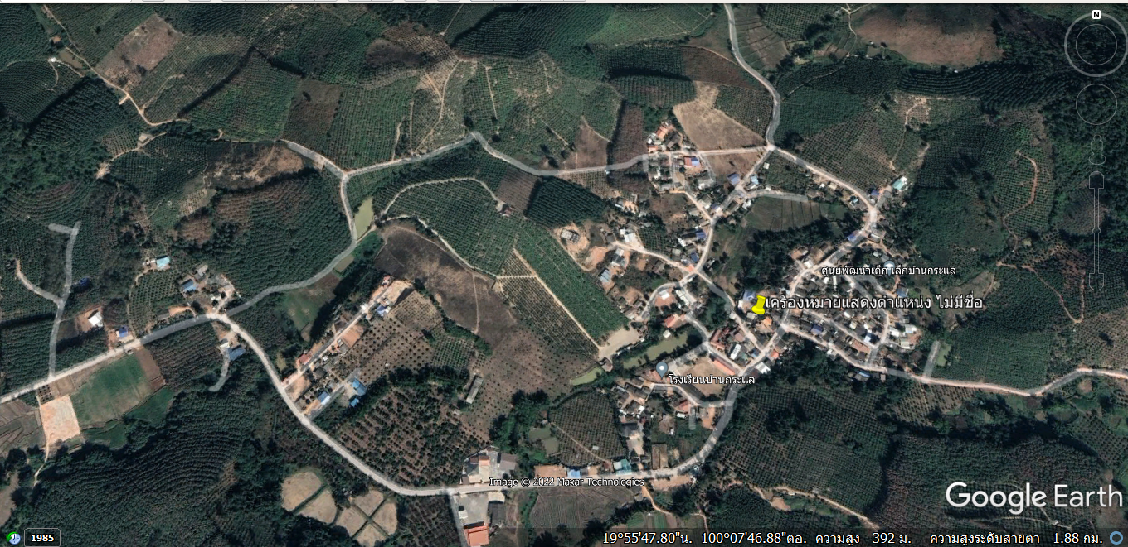
3. แผนที่หมู่บ้าน

4. จำนวนประชากรและครัวเรือน
ประชากร ชาย จำนวน 523 คน ประชากรหญิง 483 คน
รวมทั้งสิ้น 1,006 คน จำนวน 234 ครัวเรือน
แยกตามช่วงอายุ ดังนี้

ช่วงอายุ | ชาย | หญิง | รวม
0 – 6 ปี | 64 | 60 | 124
7 – 18 ปี | 136 | 116 | 252
19 – 59 ปี | 290 | 266 | 556
60 ปี ขึ้นไป | 33 | 41 | 74
รวม | 523 | 483 | 1,006
ข้อมูล ณ กรกฎาคม 2565
5. บุคคลสำคัญของหมู่บ้าน
1. นายปรีชา ลักษณาการ ตำแหน่ง ผู้ใหญ่บ้าน เบอร์โทรศัพท์ : 084-367-8883
2. นายเย่งจา แซ่เล่า ตำแหน่ง ผู้ช่วยผู้ใหญ่บ้าน เบอร์โทรศัพท์ : 098-789-5029
3. นายสรพงศ์ แซ่เล่า ตำแหน่ง ผู้ช่วยผู้ใหญ่บ้าน เบอร์โทรศัพท์ : 061-382-9678
4. นายลือ ไพรบรรจง ตำแหน่ง ผู้ช่วยผู้ใหญ่บ้าน เบอร์โทรศัพท์ : 095-696-4742
5. นายสมเกียรติ แซ่ม้อ ตำแหน่ง สมาชิกสภา อบต. เบอร์โทรศัพท์ : 098-768-8474
6. นายสุชาติ แซ่เล่า ตำแหน่ง กรรมการหมู่บ้าน เบอร์โทรศัพท์ :
7. นายอาทิตย์ แซ่เล่า ตำแหน่ง กรรมการหมู่บ้าน เบอร์โทรศัพท์ :
7. นายตัว แซ่ม้อ ตำแหน่ง กรรมการหมู่บ้าน เบอร์โทรศัพท์ :
8. นายเอกชัย ลักษณาการ ตำแหน่ง กรรมการหมู่บ้าน เบอร์โทรศัพท์ :
9. นายประวิทย์ แซ่เล่า ตำแหน่ง กรรมการหมู่บ้าน เบอร์โทรศัพท์ :
10. นายจ่าเน้ง แซ่วื่อ ตำแหน่ง กรรมการหมู่บ้าน เบอร์โทรศัพท์ :
11. นางอำพร พัฒนอาภา ตำแหน่ง กรรมการหมู่บ้าน เบอร์โทรศัพท์ :
12. นางปาริชาติ แซ่เล่า ตำแหน่ง กรรมการหมู่บ้าน เบอร์โทรศัพท์ :
13. นายหวัง ไพรบรรจง
14. นายหวังซุ แซ่มัว
15. นายเลาจี๊ แซ่เล่า
16. นายอาชวิน ชรัญกุล

6. วัฒนธรรมและประเพณีที่สำคัญของหมู่บ้าน
1. ประเพณีปีใหม้ม้ง ระหว่างเดือน ธันวาคม – มกราคม ของทุกปี
2. ประเพณีสงกรานต์ วันที่ 13 – 15 เมษายน ของทุกปี
3. บนบานสิ่งศักดิ์สิทธิ์ประจำปี ( Fiv Yeem Pauj Yeem เฝาเหย่ง – เป้าเหย่ง )
เดือน มกราคม ของทุกปี
4. พิธีฉือฉา (เป็นการทำพิธีก่อนนำศพฝังดิน)

7. การประกอบอาชีพ
ส่วนใหญ่ประกอบอาชีพเกษตรกรรม
- ทำนา จำนวน 250 คน
- ทำไร่ จำนวน 250 คน
- ทำสวน จำนวน 185 คน
- ปศุสัตว์ จำนวน 3 คน

8. ภูมิปัญญาท้องถิ่น/ปราชญ์ชาวบ้าน
1. นายหวัง ไพรบรรจง สาขาภูมิปัญญา ศิลปะ วัฒนธรรม ประเพณี เชี่ยวชาญด้าน การสู่ขวัญแต่งงาน/สู่ขอสาว
2. นายสุริยัน ลักษณาการ สาขาภูมิปัญญา ศิลปะ วัฒนธรรม ประเพณี เชี่ยวชาญด้าน พิธีกรรมทางศาสนา (หมอผี)
3. นายประวิทย์ แซ่เล่า สาขาภูมิปัญญา ดนตรี เชี่ยวชาญด้าน การเป่าแคน
4. นายเอกชัย ลักษณาการ สาขาภูมิปัญญา อุตสาหกรรม หัตถกรรม จักสาร และโอท๊อป เชี่ยวชาญด้าน การตีมีด/ การเป่าแคน
5. นางหลี ลักษณาการ สาขาภูมิปัญญา อุตสาหกรรม หัตถกรรม จักสาร และโอท๊อป เชี่ยวชาญด้าน การเขียนผ้าลายเส้น (ผ้าเขียนเทียน)
6. นางมน พินิจชัยวงศ์ สาขาภูมิปัญญา อุตสาหกรรม หัตถกรรม จักสาร และโอท๊อป เชี่ยวชาญด้าน การเขียนผ้าลายเส้น (ผ้าเขียนเทียน)
7. นายปรีชา ลักษณาการ สาขาภูมิปัญญา การเกษตร เชี่ยวชาญด้าน การปลูกมะม่วง

9. กลุ่มองค์กร กองทุนในชุมชน
1. กองทุนหมู่บ้าน เงินทุน 2,500,000 บาท สมาชิก 89 คน
2. กองทุน กข.คจ. เงินทุน 400,000 บาท สมาชิก 35 คน
3. กลุ่มแม่บ้าน เงินทุน - บาท สมาชิก 60 คน
4. กลุ่มปุ๋ย เงินทุน 300,000 บาท สมาชิก 500 คน
5. กลุ่มผ้าเขียนเทียน เงินทุน - บาท สมาชิก 10 คน

10. สถานที่ท่องเที่ยวหรือสถานที่สำคัญ
1. –

11. ผลิตภัณฑ์ชุมชน
1. ผ้าเขียนเทียน
2. ผ้าปักชาวเขา/ชุดชาวเขา
3. มีด
4. มะม่วง

12. สถานบริการในชุมชน
1. โรงเรียนบ้านกระแล
2. ศูนย์พัฒนาเด็กเล็ก จำนวน 1 แห่ง
3. มัสยิด จำนวน 2 แห่ง
4. ร้านขายของชำ จำนวน 3 ร้าน

13. แหล่งน้ำที่สำคัญ
1. ห้วยกระแล ขนาดกว้าง 6 เมตร ยาว 3,000 เมตร
2. ห้วยน้ำฮาก ขนาดกว้าง 2 เมตร ยาว 3,000 เมตร

14. การคมนาคม
1. ถนนลาดยาง จำนวน 1 เส้น ระยะทาง 3 กิโลเมตร
2. ถนนลูกรัง จำนวน 3 เส้น ระยะทาง 9 กิโลเมตร
3. ถนนคอนกรีต จำนวน 5 เส้น ระยะทาง 4 กิโลเมตร

15. ป่าไม้ที่สำคัญ
1. ป่าชุมชน จำนวน 900 ไร่

16. พื้นที่การเกษตร จำนวน 5,050 ไร่ ประกอบไปด้วย
1. สวนมะม่วง จำนวน 2,000 ไร่
2. สวนยางพารา จำนวน 3,000 ไร่
3. ทำนา จำนวน 50 ไร่

17. ด้านการปศุสัตว์
1. เลี้ยงสุกร จำนวน 100 ตัว
2. เลี้ยงโค จำนวน 20 ตัว
3. เลี้ยงไก่ จำนวน 400 ตัว

